BUZIOS
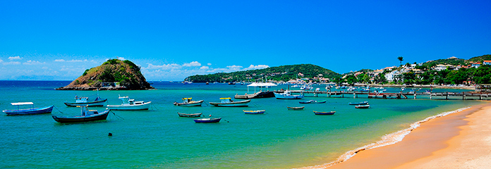
Oferta para reservas realizadas hasta 31 Marzo 2021

08 Días / 07 Noches

El programa Incluye:
- Traslado Aeropuerto Rio/ Hotel en Buzios / Aeropuerto Rio, en servicio compartido*
- 07 noches de alojamiento en hotel seleccionado
- Desayuno
- Tour en Barco en Buzios

VALORES POR PERSONA – EN DÓLARES NORTEAMERICANOS:
HOTEL | VIGENCIA | SINGLE | DOBLE | TRIPLE | CHD
LA CHIMERE | 03 Ene al 28 Feb 2021 | 1.418 | 721 | 636 | 72
LA CHIMERE | 01 Mar al 31 Mar 2021 | 1.117 | 571 | 507 | 72
LA CHIMERE | 04 Abr al 20 Dic 2021 | 1.050 | 537 | 476 | 72
PEDRA DA LAGUNA | 03 Ene al 15 Mar 2021 | 1.682 | 853 | 749 | 72
PEDRA DA LAGUNA | 16 Mar al 14 Dic 2021 | 1.539 | 758 | 687 | 72

Política de Niños:
- Hotel La Chimere: Niño hasta los 5 años, máximo 1 por habitación doble con los padres. Hab Triple no acepta niños.
- Hotel Pedra Da Laguna: Niño hasta los 10 años, máximo 1 por habitación doble con los padres. Hab Triple no acepta niños.

ITINERARIO

DIA 01 – RIO DE JANEIRO A BÚZIOS
Bienvenido a Rio de Janeiro! Llegada y luego traslado del hotel en Rio de Janeiro al hotel en Búzios (178km). Llegada y resto del día libre para descubrir la ciudad

DIA 02 – BÚZIOS
Desayuno en el hotel y salida para un paseo en barco por las paradisíacas playas de Buzios. Salida para tour en barco, una embarcación local típica, pasando por 3 islas y 12 de las más bellas playas de Buzios, parando en algunas de ellas para que los visitantes disfruten de sus aguas frescas y cristalinas.

DIA 03 – BÚZIOS
Desayuno en el hotel y dia libre.

DIA 04 – BÚZIOS
Desayuno en el hotel y dia libre.

DIA 05 – BÚZIOS
Desayuno en el hotel y dia libre.

DIA 06 – BÚZIOS
Desayuno en el hotel y dia libre.

DIA 07 – BÚZIOS
Desayuno en el hotel y dia libre.

DIA 08 – BÚZIOS A RIO DE JANEIRO
Desayuno en el hotel, check-out y traslado del hotel al aeropuerto de Rio de Janeiro. Fin de nuestros servicios.

No incluye:
- Propinas, gastos personales, todo ítem no mencionado como incluido
- Early Check-In / Late Check-Out
- Comidas o servicios extras a los mencionados como incluidos en el programa

Condiciones Generales:
- Valores por pasajero en dólares americanos.
- Programa aplica solo para pasajeros Chilenos.
- * Importante: Servicio regular Rio / Búzios / Rio tiene restricciones de horario para realización.
- Solicitud de habitaciones dobles (DBL) con 2 camas twin podrán tener suplemento de tarifa de acuerdo con configuración y disponibilidad de cada hotel.
- Tarifas no aplican para feriados & eventos especiales, verifique con su ejecutivo de cuentas
- Los pasajeros tendrán derecho a 1 maleta por persona. En caso de exceder el número de maletas y sea necesaria la contratación de un carro adicional, el costo lo asumirá el pasajero.
- El itinerario y hoteles podrían sufrir modificaciones o ser sustituidos por razones de fuerza mayor.
- Programa sujeto a multas por concepto de anulación o modificación de servicios.
- Documentación de viajes es de responsabilidad de cada pasajero.
- Se exige el pasaporte con validez mínima de 06 meses a partir de la fecha del viaje.
- La fecha de término de la tarifa corresponde a la fecha de término del viaje.
- Servicios terrestres sujetos a cargos por anulación los cuales se informarán al confirmar la reserva.
- Programa sujeto a Fee de anulación por conceptos de gastos de administración y operaciones.

